ENTREGA PRÁCTICA
1

Autores:
Adrián Fernández Amador
Santiago González- Carvajal Centenera.

Asignatura:
Sistemas informáticos I.

1. Mapa de navegación.

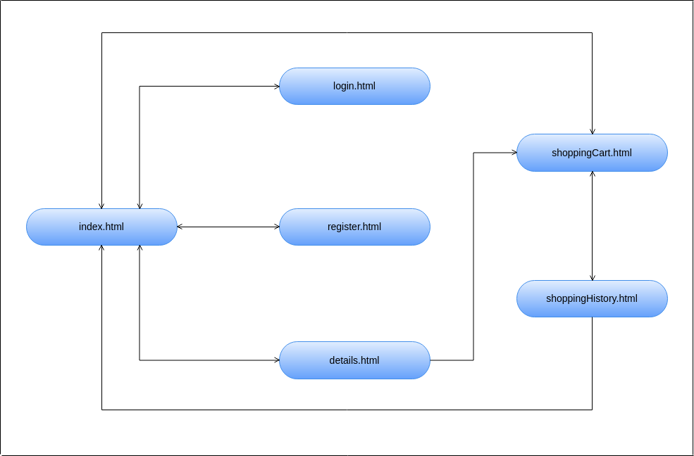
Nota: Las flechas del diagrama indican desde qué página son accesibles las otras. Por ejemplo, la flecha de “shoppingHistory.html” a “index.html” nos indica que desde la página de historial de compras podemos acceder a la página principal.

Donde, para acceder a la página “index.html” (página principal) desde cualquier otra (como se ha comentado anteriormente), simplemente tenemos que hacer “click” en el logo WebFlix. La navegación entre el resto de páginas está indicada por los diferentes botones que aparecen en cada una de las páginas. Por otro lado, comentar que en la cabecera de todas las páginas, el logo es los único que permanece constante, ya que los botones que aparecen, dependen de si el usuario está conectado o no.

Para cumplir con los objetivos de este diseño, realizaremos un fichero html principal, otro para el inicio de sesión, otro para el registro, otro para la información detallada de la película seleccionada, otro para el carrito, y otro para el historial de compras. El objetivo de estas ficheros es simple: ser cargados como “iframe” en un fichero general que contendrá todo menos la parte de contenido, es decir, la cabecera, el menú lateral y el pie de la página. Realizaremos dos ficheros generales: uno en la que el usuario no ha iniciado sesión todavía y otro en la que el usuario ya ha iniciado sesión.

Por otro lado, tendremos que realizar una hoja css que determinará el estilo de todo el sitio web, y por lo tanto, de todos los ficheros html.

2. Diseño del sitio web.

La página principal, aparece a continuación y será la página correspondiente a “index.html”. Así mismo, en esta página aparecerán los resultados de las búsquedas de películas y de los filtros aplicados por categorías o por fecha de estreno.
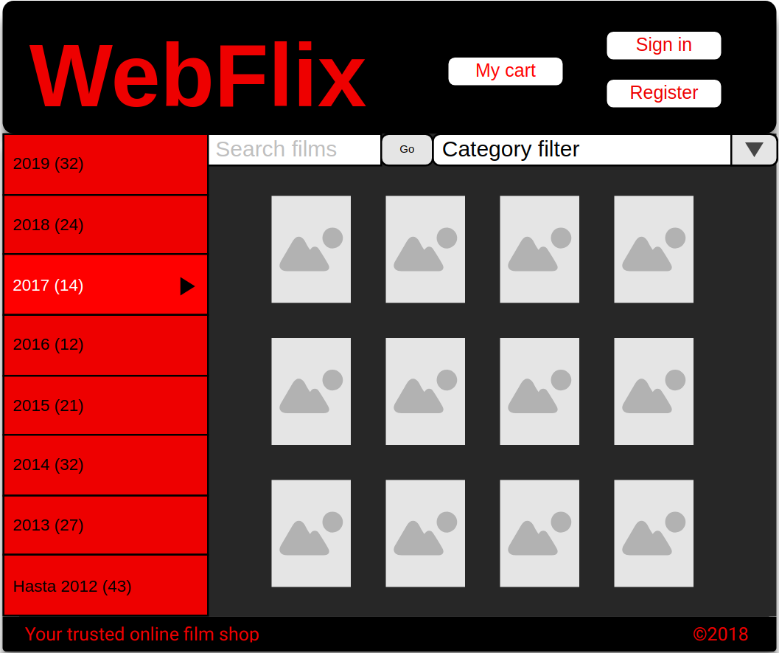

Esta es la apariencia que tendrá la página principal cuando el usuario no haya iniciado sesión. También, remarcar, que en todas las páginas de la aplicación, existen tres elementos constantes:

- El pie de página: proporciona información básica sobre la página.
- La barra lateral: filtra películas por su fecha de estreno.
- El logo WebFlix: es un botón que nos permite acceder desde cualquier página de el sitio web a esta página principal.

Esta sería la página web principal, si el usuario ha inciado sesión:

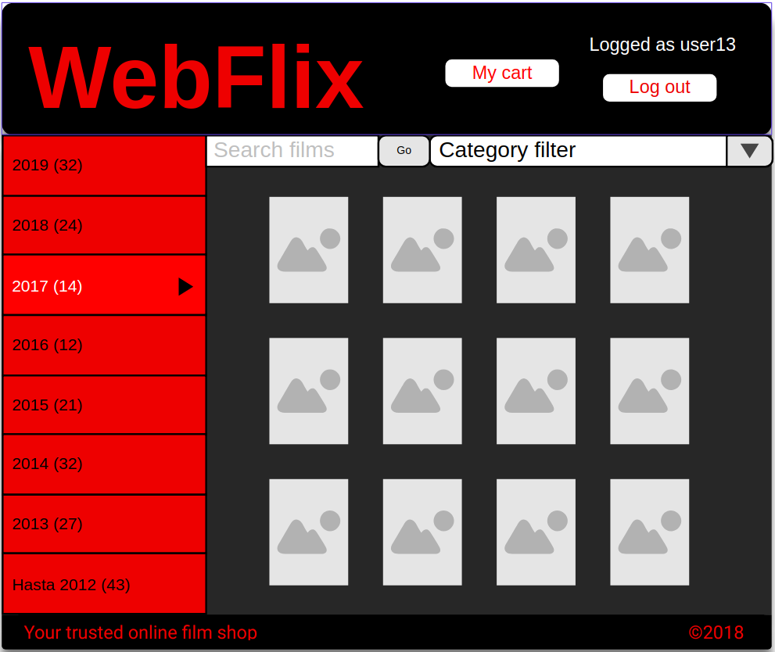
Una vez que el usuario ha iniciado sesión los botones de la parte superior derecha cambian, y pasan de permitirle iniciar sesión o registrarse, a permitirle desconectarse o ver su carrito. A su vez, comentar que si el usuario trata de acceder al carrito sin estar conectado, será redirigido directamente a la página de inicio de sesión.

Todos las “imágenes” que aparezcan en esta página serán portadas de películas, que al hacer “click” sobre alguna de ellas, nos llevará a la siguiente página:
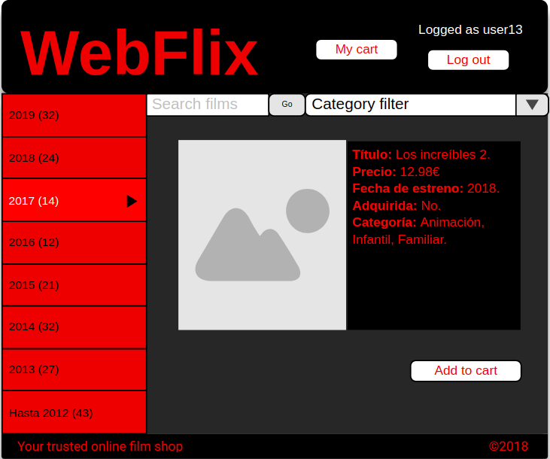

En esta página nos aparecerán todos los detalles de la película en cuestión, permitiéndonos añadir la misma a nuestro carrito (desde donde posteriormente la podremos comprar si así lo deseamos).

La siguiente, es la página de iniciar sesión, en la cual, como su propio nombre indica, un usuario puede iniciar sesión introduciendo su nombre de usuario y contraseña (que previamente han de haber sido registrados).
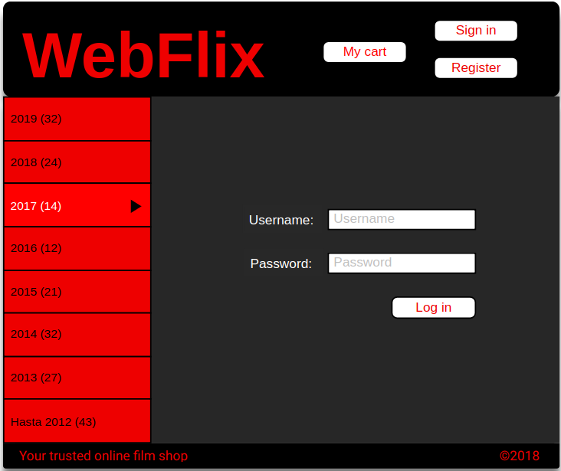

La página de registro permite a un usuario crear una cuenta en nuestro sitio web. El usuario introduce los datos pedidos, y a partir de ese momento ese usuario podrá iniciar sesión con su nombre de usuario y contraseña. Además, podrá añadir películas a su carrito, y tendrá acceso al mismo y a su historial de compras.
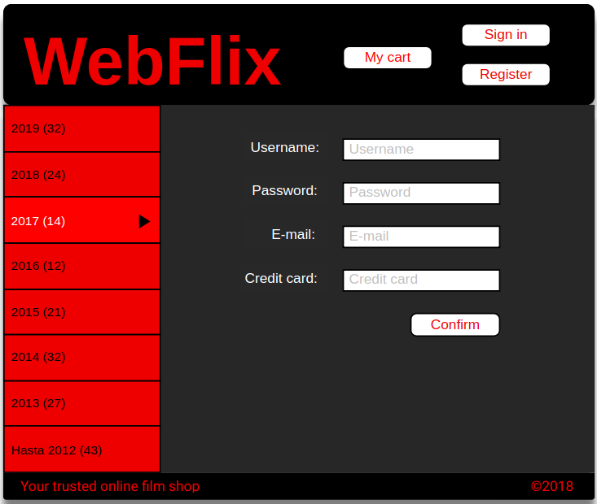

Esta es la página del carrito de un usuario registrado. Como podemos ver, el usuario tiene acceso a una lista de películas (con sus respectivos precios) que previamente a tenido que añadir al carrito. Permitiéndole comprar las que quiera individualmente, o todas las que están en su carrito mediante el botón “Purchase all”. Además, desde esta página, el usuario podrá acceder a su historial de compras (botón “View history”).

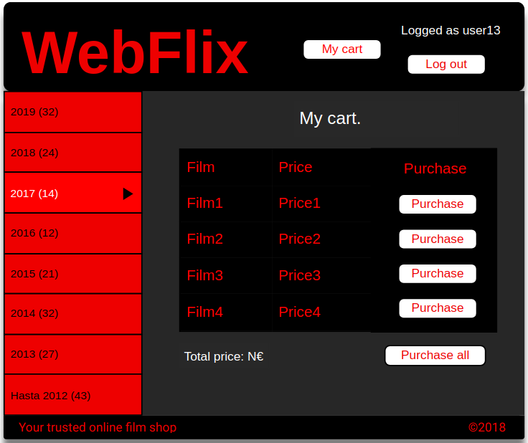
View history

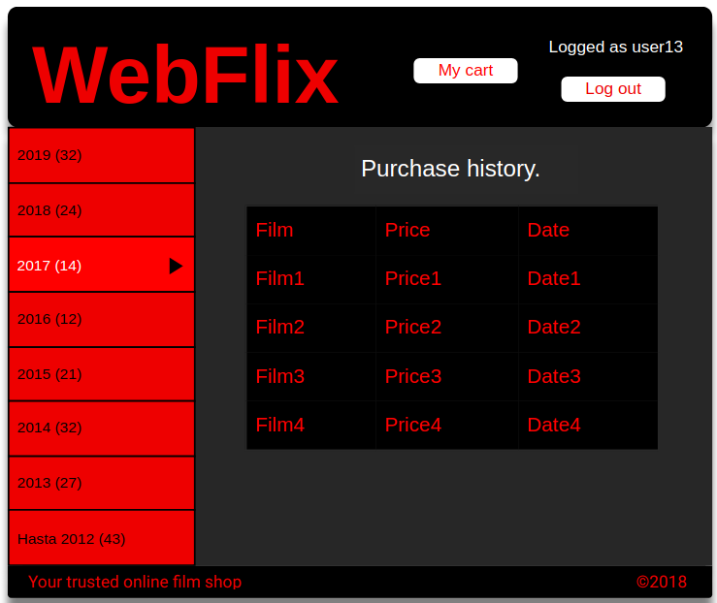
En la página de historial de compras, el usuario podrá ver todas las películas que ha comprado, el precio de cada una de ellas, y la fecha en la que realizó cada adquisición.

El diseño del sitio web es básico para facilitar el uso del mismo al cliente. Además, comentar sobre el diseño, que hemos decidido que aunque hemos decidido que el historial de compras solo sea accesible desde el carrito (como pasa en la mayoría de páginas de este estilo que hemos visitado), en esta entrega hemos tenido que añadir un acceso desde la página principal porque en la entrega aún no teníamos que entregar el carrito pero sí el historial (y de otra manera, con nuestro diseño, todavía no se podría acceder al historial por medio de enlaces de otras páginas).

En cuanto al mantenimiento de la página comentar que el diseño no es óptimo, ya que sería mejor haber utilizado “iframes” para ir cambiando la zona de contenido. Pero, probamos a hacerlo y los resultados obtenidos en cuanto a la estética de la página eran mucho peores que los obtenidos de la manera en la que lo hemos hecho, que comentaremos en las siguientes secciones.

3. Descripción de los archivos.

Sobre el diseño global, comentar, que tras darle bastantes vueltas, decidimos usar “div” y “float” para gestionar la barra superior (que contiene una imagen y botones, y a veces una cadena de texto), la lateral (que consiste en una lista con formato) y el pie de página (cuyo formato ha sido más difícil de gestionar de lo que se esperaba), además de un sinfín de atributos más como refleja el css que entregamos. Por otro lado, para el diseño de estilo del css, decidimos hacer uso tanto de clases estándar como de clases creadas por nosotros mismos, de manera que fuéramos capaces de gestionar el diseño de la manera más general y rápida posible.

- index.html:

Fichero html que contiene el código necesario para implementar la página principal de nuestra página web. Contiene una selección de las últimas películas, además de un motor de búsqueda y un sistema de filtros para películas. También contiene botones para registrarse, hacer login y acceder al carro de compra.

- register.html:

Fichero html que implementa un formulario para registrar una nueva cuenta en el sistema. Requiere nombre, contraseña, e-mail y tarjeta de crédito del usuario para realizar cada registro.

- details.html:

Fichero html que implementa una página con los datos de cada película del catálogo. Además permite añadir dicha película al carrito de compra. Para esta entrega solamente hemos hecho uno de prueba, ya que más adelante generaremos el html dinámicamente según la película en la que el usuario a hecho “click”.

- shoppingHistory.html:

Fichero html que implementa una lista de todas las películas adquiridas por el usuario en orden cronológico y el precio de cada una de ellas.

- styles.css:

Fichero que contiene las especificaciones de estilo de las clases utilizadas en los ficheros html. Estas clases pueden ser estándar o diseñadas específicamente para el proyecto web.

4. Descripción del funcionamiento.

Primero vamos a comentar brevemente el funcionamiento de las partes globales de los ficheros implementados:

-Barra superior: contiene el botón con el logo “WebFlix” desde el que se puede acceder desde cualquier página a la página principal (index.html). Además, contiene los botones: “Sign in”, “Register” y “My cart” en el caso de que el usuario esté “loggeado”, y los botones “Log out” y “My cart” junto con un mensaje que indica el usuario que está “loggeado” si el usuario lo está.

-Barra lateral: contiene una selección de años que, en las siguientes entregas, nos permitirá filtrar las películas existente por fecha de estreno, y además nos indicará el número de películas de la página que se estrenaron en cada uno de los años que aparecen.

-Pie de página: contiene el eslogan del sitio web y el “copyright”.

Es decir, de una página a otra simplemente cambia la zona de contenido, y los botones o texto que pueda contener la barra superior.

- index.html:

Esta página está preparada para que el usuario pueda seleccionar una película para ver su información detallada (o bien de entre las que aparecen como últimos estrenos, o bien buscándola, o bien filtrándola en cuanto a categoría o año). La zona de películas consiste, simplemente en una serie de imágenes con enlace.

En esta entrega (dado que aún no se ha implementado el “login”) suponemos que el usuario no ha iniciado sesión en esta página. Además, esta página está enlazada con la de registro, con la de detalles de la película (haciendo “click” en una película cualquiera) y con la de historial de compras. Este último enlace permanecerá hasta que se implemente la funcionalidad del carrito (a cuya página delegaremos el enlace de acceso al historial de compras, como comentábamos anteriormente).

- register.html:

Esta página consta de un formulario que nos permitirá dar de alta a un usuario, ya que generará una petición de tipo “POST” al pulsar “Confirmar” con todos los datos introducidos por el usuario. Esta página supone que el usuario no se ha registrado todavía.

- details.html:

En esta página, usamos una imagen y div para mostrar la portada y la información de una película seleccionada (recordar, que dado que esta primera entrega es estática, simplemente hemos hecho una página de detalles, que como hemos explicado antes, en entregas posteriores se generará dinámicamente según la película seleccionada por el usuario). En esta página suponemos que el usuario ya ha iniciado sesión.

- shoppingHistory.html:

En esta página, mostramos el historial de las películas compradas mediante una tabla con formato, y además mostramos un pequeño título: “Purchase history”.

- styles.css:

Mezcla de clases estándar de html con clases propias (creadas por nosotros y precedidas por “.”). En este fichero empleamos toda clase de atributos que hemos tenido que investigar en Internet para dar el formato deseado a todos los htmls anteriores.

5. Resultados obtenidos.

Antes de nada, comentar que todas las páginas que aparecen a continuación han sido accedidas de “apache”. También, comentar que, para una mayor organización, hemos separado los html, el css y las imágenes en directorios separados (menos por supuesto el index.html que tiene que estar fuera de todas las carpetas para que así el servidor “apache” tenga acceso a él).

A continuación mostramos nuestra página principal “index.html”:
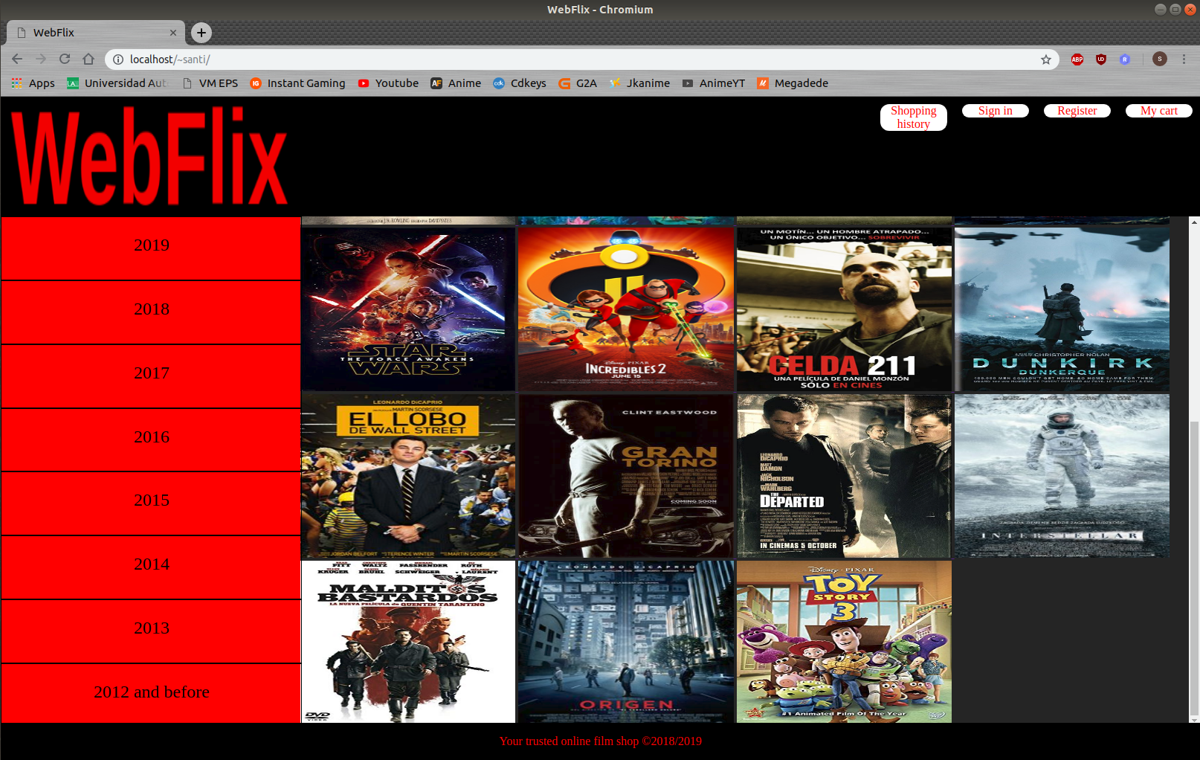

Como podemos apreciar, cuando el número de películas excede las que se pueden mostrar en pantalla, la página nos permite hacer “scroll”. Esto es gracias al atributo “overflow-y” de css, en particular “overflow-y: auto;”. Además, para que funcione en un mayor número de navegadores, hemos tenido que añadir “overflow-x: auto;”.

Página de registro “register.html”:
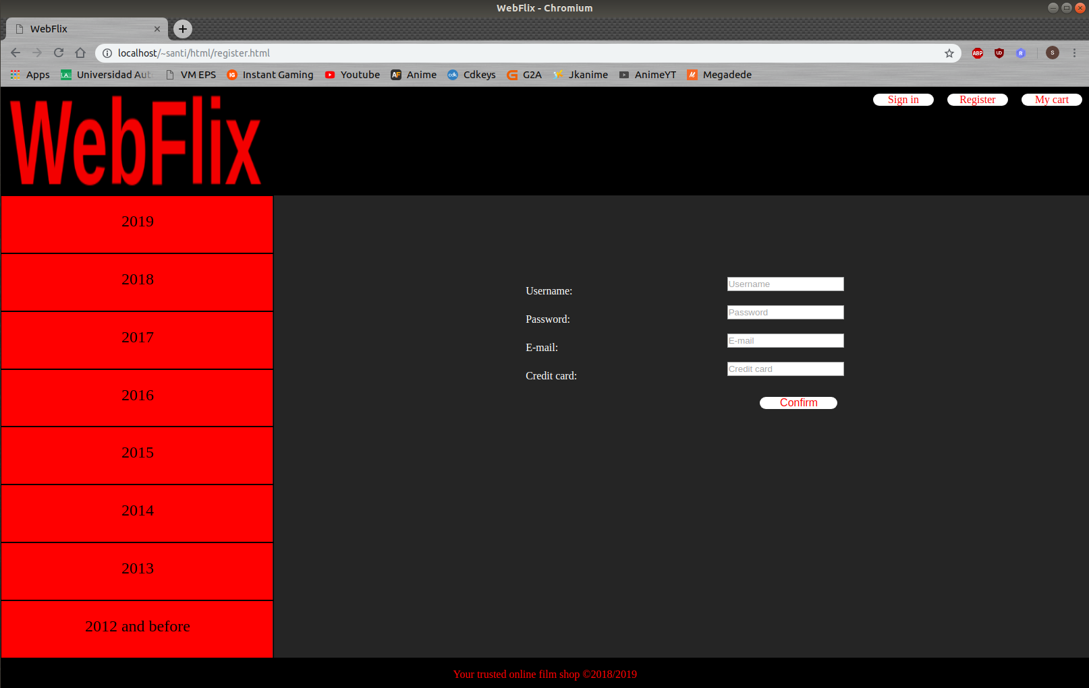
Como podemos apreciar, tenemos un formulario que nos permitirá registrar a un usuario.

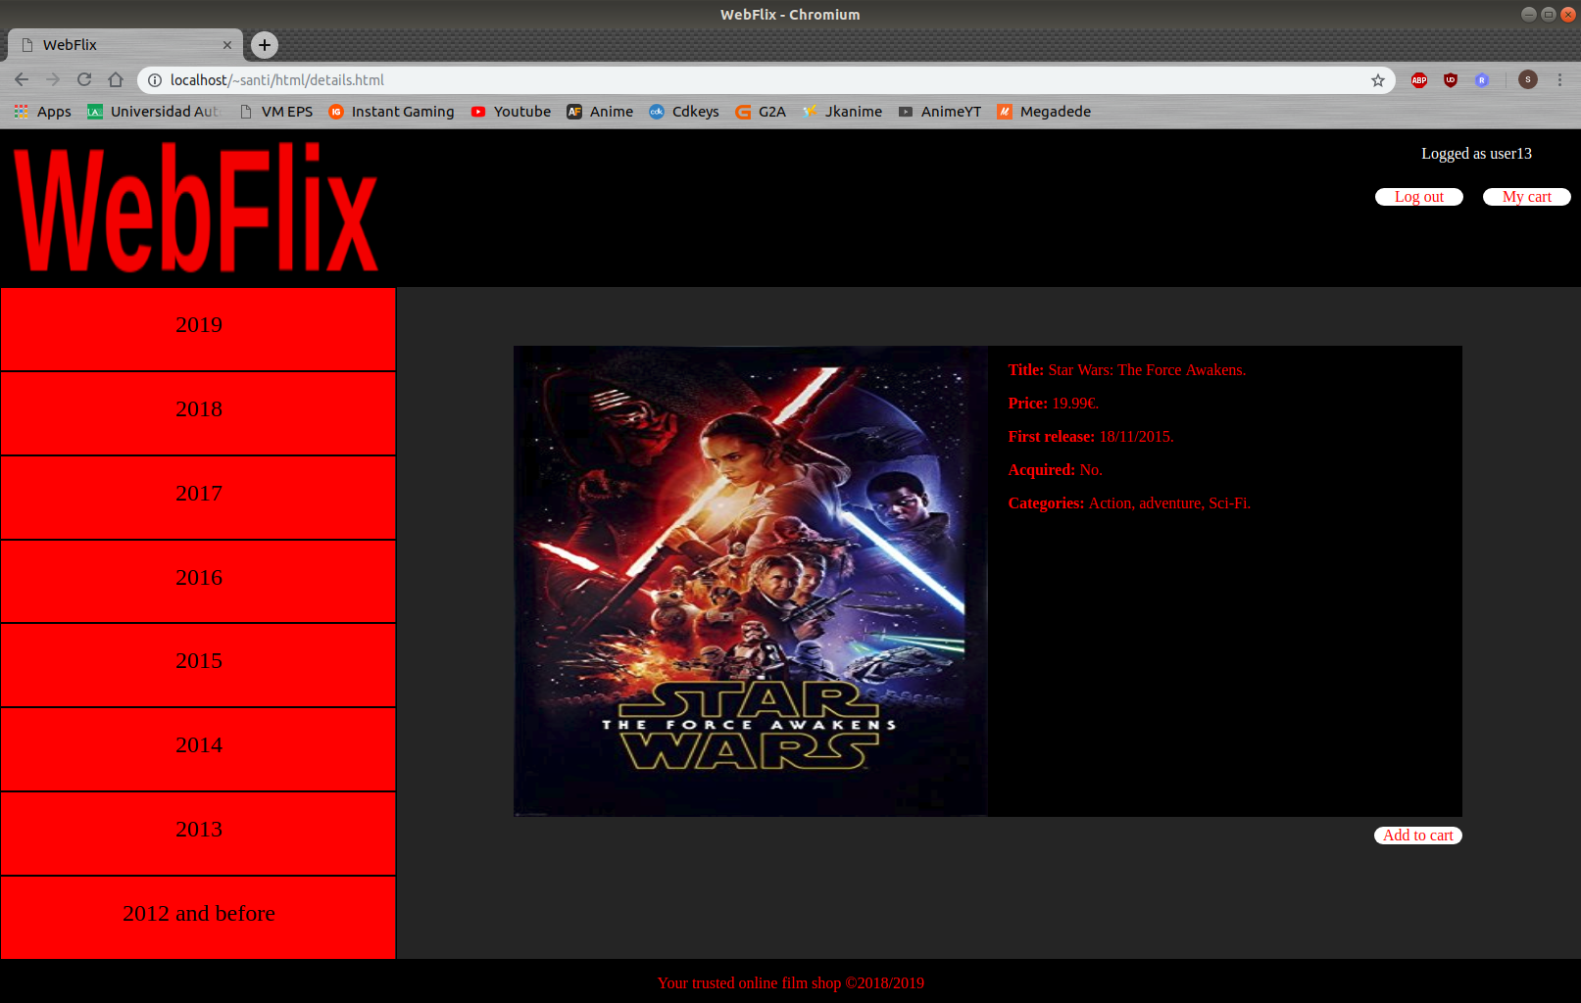
Página de detalles de una película “details.html”:
Con la información comentada anteriormente y la opción añadir al carrito (aún no implementada).

Página de historial de compras “shoppingHistory.html”:
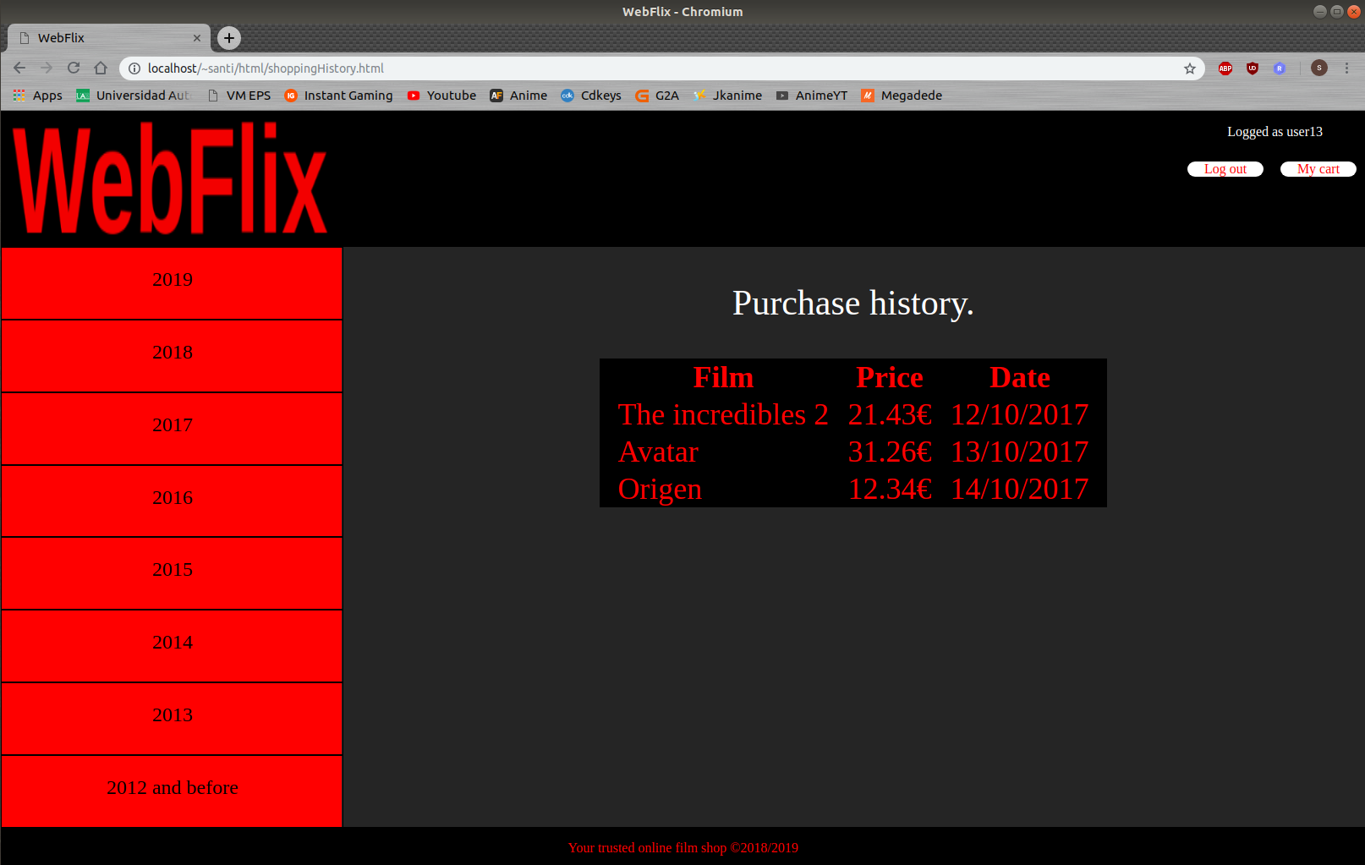

Con la información indicada anteriormente.

Por último, comentar que en todo el diseño, hemos intentado ser los más generales posible en cuanto a la medida y colacación de los elementos. Esto se refleja en el uso de porcentajes para todos los tamaños en los que ha sido posible, en los márgenes… De manera que la página cambie lo menos posible sin importar la resolución del monitor.

